请为一个“在线考试系统”设计测试策略，包括测试阶段、测试类型、重点测试内容。
一、 测试阶段划分
结合软件开发生命周期，我们将测试分为以下四个主要阶段：
1. 单元测试
- 目标：验证代码中最小的可测试单元（函数、方法、类）的正确性。
- 执行者：开发人员
- 重点内容：
  - 业务逻辑单元：试题难度计算算法、分数计算逻辑（特别是多选题部分得分）、考试时间倒计时逻辑。
  - 工具类单元：试卷生成算法、随机抽题算法、答案混淆算法。
  - 数据模型单元：用户实体、试题实体、试卷实体、答卷实体等的数据验证和方法。
2. 集成测试
- 目标：验证模块之间的接口与交互是否正确。
- 执行者：开发人员、测试工程师
- 重点内容：
  - 前后端接口集成：用户登录、加载试卷、提交答案、交卷等API接口。
  - 服务间集成：考试服务与用户服务、考试服务与题目服务之间的调用。
  - 数据库集成：ORM映射是否正确，事务处理（如开始考试、提交答案的事务）是否正常。
  - 第三方集成：如果集成在线监考（如人脸识别）、短信/邮件通知等服务。
3. 系统测试
- 目标：在完整集成的系统上进行端到端的验证，确保系统满足业务需求。
- 执行者：测试工程师
- 重点内容：
  - 功能测试：覆盖完整的考试流程。
  - 非功能测试：性能、安全、兼容性等（详见下文）。
  - 回归测试：确保新功能或修复不会影响现有功能。
4. 验收测试
- 目标：从最终用户（客户）的角度验证系统是否满足合同或需求规格说明。
- 执行者：客户、产品经理、业务分析师
- 重点内容：
  - 用户验收测试：模拟真实学校或培训机构的使用场景。
  - 操作验收测试：系统管理员进行后台配置、数据备份等操作。
  - 发布验收测试：验证生产环境的部署和基本功能。

二、 重点测试类型与内容
1. 功能测试
这是测试的核心，确保系统行为符合预期。
- 核心业务流程测试：
  - 考生端流程：注册/登录 -> 查看可参加考试 -> 进入考试 -> 答题（单选、多选、判断、填空、主观题）-> 保存答案/暂存 -> 倒计时提醒 -> 交卷 -> 查看成绩/答案。
  - 教师/管理员端流程：试题库管理（增删改查、批量导入）-> 组卷（手动/自动）-> 发布考试 -> 设置考试策略（时间、次数、防作弊）-> 监考 -> 批改主观题 -> 成绩统计与分析。
- 关键功能点测试：
  - 考试安全：
    - 登录后才能访问考试。
    - 同一账号不能在不同设备同时登录考试。
    - 考试过程中禁止复制、粘贴、右键菜单、F12开发者工具等。
    - 防切屏检测：切屏次数超过设定值自动交卷或警告。
  - 计时功能：
    - 服务器端与客户端时间同步。
    - 倒计时准确，结束时自动交卷。
    - 网络中断时，本地计时能继续，恢复后与服务器同步。
  - 答案处理：
    - 自动保存草稿功能。
    - 交卷后答案不可修改。
    - 客观题自动判分准确。
  - 异常流程测试：
    - 网络中断后恢复，考试状态和答案是否恢复。
    - 浏览器意外关闭后重新进入，能否继续考试。
    - 在交卷前强行关闭浏览器，系统如何处理。
2. 性能测试
在线考试系统对性能要求极高，尤其是并发场景。
- 负载测试：
  - 场景：模拟500/1000名学生同时开始考试、同时提交答案。
  - 指标：服务器响应时间（遵循2-5-10原则）、CPU/内存使用率、吞吐量。
- 压力测试：
  - 场景：在负载测试基础上，不断增加并发用户数（如2000人），直到系统性能瓶颈或崩溃，找到系统极限。
- 并发测试：
  - 重点场景：
    - 并发登录：大量用户在考试开始前几分钟集中登录。
    - 并发提交：考试结束时，大量用户同时点击"交卷"。
    - 并发操作：大量用户同时保存答案、切换题目。
- 耐力测试：
  - 场景：模拟连续多场、长时间（如8小时）的考试，检查是否存在内存泄漏、连接池耗尽等问题。
3. 安全测试
考试系统涉及成绩和试题的机密性，安全至关重要。
- 身份认证与授权：
  - 弱密码策略、登录失败锁定、Session超时。
  - 权限控制：考生不能访问管理后台，不能查看他人成绩。
- 数据安全：
  - 试题和答案在传输过程中是否加密（HTTPS）。
  - 敏感信息（如密码）在数据库中的存储是否加密。
- 防作弊漏洞：
  - 前端代码中是否硬编码了答案。
  - API接口是否可以被未授权调用直接获取答案。
- SQL注入与XSS攻击：在试题内容、考生姓名等输入框进行安全漏洞扫描。
4. 兼容性测试
确保所有用户都能正常使用系统。
- 浏览器：Chrome, Firefox, Safari, Edge 的最新版本及前一个主要版本。
- 操作系统：Windows, macOS, Linux。
- 移动端：是否需要支持手机或平板访问（如用于学习或查看成绩）。
- 分辨率：在不同屏幕尺寸下的显示效果。
5. 用户体验测试
- 易用性：界面布局是否清晰，操作流程是否直观，考生能否轻松找到"下一题"、"标记"、"交卷"等按钮。
- 易学性：新用户是否需要指引就能明白如何参加考试。
- 可访问性：是否支持键盘操作，是否为视障用户提供屏幕阅读器支持。

三、 测试数据与环境策略
- 测试环境：搭建与生产环境配置相似的测试环境。
- 测试数据：
  - 准备包含各种题型（单选、多选、判断、填空、简答）的试题库。
  - 模拟大量用户数据（如10000名学生，100个教师）用于性能和压力测试。
  - 使用数据脱敏工具，确保生产数据用于测试时的安全性。
总结
对"在线考试系统"的测试，必须将功能、性能和安全作为三大支柱。在测试策略上，应采用分阶段、多类型的立体化方法，尤其要重视端到端的核心业务流程测试、高并发下的性能与稳定性测试以及严格的防作弊安全测试。通过这套策略，可以最大限度地保障系统在上线后的稳定、公平和安全。

请列出软件测试项目中常见的三类风险，并分别提出应对措施。
第一类：资源与环境风险
这类风险涉及测试所需的“武器”和“战场”，是项目中最直观、最常见的风险。
- 风险描述：
  - 人力资源：测试人员数量不足、经验欠缺、关键人员离职或同时兼任多个项目。
  - 测试环境：测试环境搭建延迟、环境不稳定（频繁宕机）、环境配置与生产环境不一致、测试数据准备不充分或难以模拟。
  - 工具风险：采购的测试工具许可不足、工具学习成本高、或自动化测试框架不稳定。
- 应对措施（事前预防 + 事中缓解）：
  - 提前规划与争取：
    - 在项目启动阶段就明确测试所需的人力、环境和工具需求，并获得项目经理和相关方的书面承诺。
    - 为关键测试人员设置备份（B角），避免人员单点依赖。
  - 环境管理与监控：
    - 尽早搭建测试环境，并制定详细的环境配置文档。
    - 建立环境监控和预警机制，与环境运维团队明确支持流程，确保问题能快速解决。
    - 使用数据脱敏和数据生成工具，提前准备充足、有效的测试数据。
  - 工具评估与培训：
    - 在项目早期对测试工具（尤其是自动化工具和性能测试工具）进行概念验证，确保其适用性。
    - 为测试团队提供必要的工具使用培训。

第二类：进度与交付物风险
这类风险关乎测试活动能否按时完成，以及测试成果是否可靠。
- 风险描述：
  - 测试时间被压缩：由于开发延迟，导致测试阶段被严重挤压，这是最常见的“瀑布模型”遗留问题。
  - 测试范围蔓延：需求变更频繁或沟通不畅，导致测试范围不断扩大，但工期不变。
  - 缺陷收敛慢：在测试后期仍发现大量严重缺陷，导致回归测试工作量巨大，无法确定发布基准。
  - 交付物质量低：测试用例设计不充分，遗漏重要场景，导致测试深度和广度不够。
- 应对措施（主动介入 + 灵活调整）：
  - 采用敏捷测试，左移测试活动：
    - 在开发阶段就介入，参与需求评审和设计评审，提前发现歧义和不合理之处。
    - 与开发团队协作，在功能开发完成后立即进行验证，而不是等到所有开发结束。
  - 风险驱动的测试策略：
    - 优先测试核心、高频的功能模块。
    - 基于功能的重要性和失败的概率来分配测试精力，确保关键业务路径万无一失。
  - 持续沟通与预警：
    - 定期（每日/每周）发布测试报告，透明地展示测试进度、缺陷情况和剩余风险。
    - 当发现可能影响进度的重大风险（如阻塞性缺陷过多）时，立即向项目经理和相关方汇报，共同决策。
  - 加强测试分析与设计：
    - 运用等价类划分、边界值分析、场景法等测试技术进行全面的测试用例设计。
    - 引入探索性测试，弥补脚本化测试的不足，发现更深层次的、交互性的问题。

第三类：技术与管理风险
这类风险源于产品本身的技术复杂性和项目管理过程。
- 风险描述：
  - 需求模糊与频繁变更：需求不明确、不完整，或在测试后期仍在变更，导致测试用例需要频繁修改，甚至作废。
  - 技术复杂性高：系统架构复杂（如微服务、分布式），集成测试难度大；或使用了团队不熟悉的新技术。
  - 质量门槛模糊：没有明确的、可衡量的验收标准，导致测试团队和开发团队对“什么是可发布”的标准理解不一致。
- 应对措施（过程优化 + 明确标准）：
  - 管理需求变更：
    - 建立正式的需求变更控制流程，评估每次变更对范围、进度和成本的影响。
    - 对模糊的需求，主动与产品经理、业务分析师沟通，直至澄清。
  - 早期技术验证：
    - 对于复杂的技术集成点或新技术的使用，在项目早期进行技术预研和原型测试，识别潜在的技术难题。
    - 加强接口测试和组件测试，确保底层交互的正确性。
  - 定义明确的出口准则：
    - 与项目团队共同制定清晰、量化的测试出口准则。例如：
      - 所有高优先级的测试用例100%通过。
      - 不存在P0/P1级别的致命或严重缺陷。
      - 核心功能的性能指标达标。
      - 测试覆盖率达到了预定目标。
    - 这样在做发布决策时就有据可依，避免主观争论。
总结
为了更直观地理解，可以将上述风险和应对措施归纳为下表：
风险类别 | 主要风险点 | 核心应对措施
资源与环境风险 | 人员不足/流失、环境不稳定、工具问题 | 提前规划、争取承诺、环境监控、数据准备、工具评估
进度与交付物风险 | 时间压缩、范围蔓延、缺陷多、用例质量低 | 敏捷左移、风险驱动测试、持续沟通、加强测试分析与设计
技术与管理风险 | 需求模糊/变更、技术复杂、质量标准不清 | 过程优化、管理变更、早期技术验证、定义明确出口准则
核心思想：风险管理不是被动地等待问题发生，而是主动地识别、评估、预防和应对。一个成功的测试项目，不仅在于发现了多少缺陷，更在于如何有效地管理了这些潜在的风险。

使用Coze平台搭建一个“软件测试用例”工作流和“软件测试管理助手”智能体。
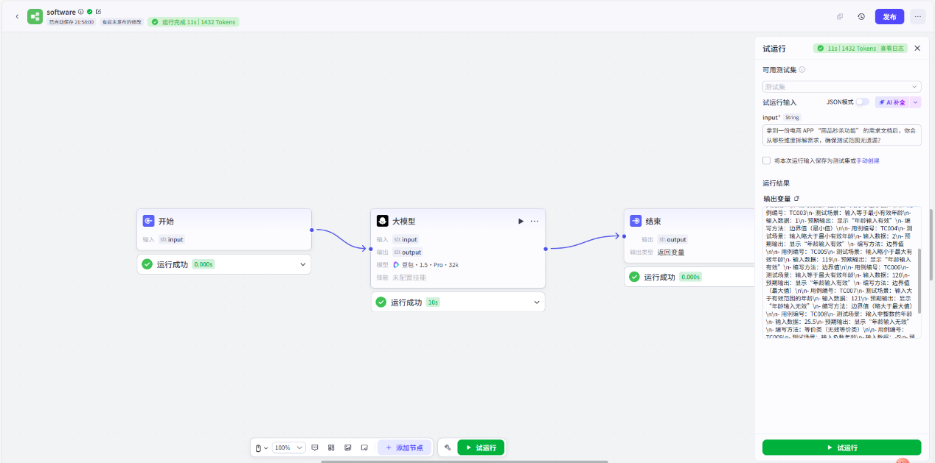
输出变量：{
"output": "由于没有具体的测试对象（如某个软件功能、系统等）的相关内容，下面以一个简单的年龄输入验证功能为例编写测试用例：\n\n### 功能说明\n该功能为一个年龄输入框，要求用户输入 1 - 120 岁之间的整数，输入有效年龄后显示“年龄输入有效”，输入无效年龄显示“年龄输入无效”。\n\n### 测试用例\n- 用例编号：TC001\n- 测试场景：输入有效年龄\n- 输入数据：25\n- 预期输出：显示“年龄输入有效”\n- 编写方法：等价类（有效等价类）\n\n- 用例编号：TC002\n- 测试场景：输入小于有效范围的年龄\n- 输入数据：0\n- 预期输出：显示“年龄输入无效”\n- 编写方法：边界值（略小于最小值）\n\n- 用例编号：TC003\n- 测试场景：输入等于最小有效年龄\n- 输入数据：1\n- 预期输出：显示“年龄输入有效”\n- 编写方法：边界值（最小值）\n\n- 用例编号：TC004\n- 测试场景：输入略大于最小有效年龄\n- 输入数据：2\n- 预期输出：显示“年龄输入有效”\n- 编写方法：边界值\n\n- 用例编号：TC005\n- 测试场景：输入略小于最大有效年龄\n- 输入数据：119\n- 预期输出：显示“年龄输入有效”\n- 编写方法：边界值\n\n- 用例编号：TC006\n- 测试场景：输入等于最大有效年龄\n- 输入数据：120\n- 预期输出：显示“年龄输入有效”\n- 编写方法：边界值（最大值）\n\n- 用例编号：TC007\n- 测试场景：输入大于有效范围的年龄\n- 输入数据：121\n- 预期输出：显示“年龄输入无效”\n- 编写方法：边界值（略大于最大值）\n\n- 用例编号：TC008\n- 测试场景：输入非整数的年龄\n- 输入数据：25.5\n- 预期输出：显示“年龄输入无效”\n- 编写方法：等价类（无效等价类）\n\n- 用例编号：TC009\n- 测试场景：输入负数年龄\n- 输入数据：-5\n- 预期输出：显示“年龄输入无效”\n- 编写方法：等价类（无效等价类）\n\n- 用例编号：TC010\n- 测试场景：输入非数字字符\n- 输入数据：abc\n- 预期输出：显示“年龄输入无效”\n- 编写方法：等价类（无效等价类）"}
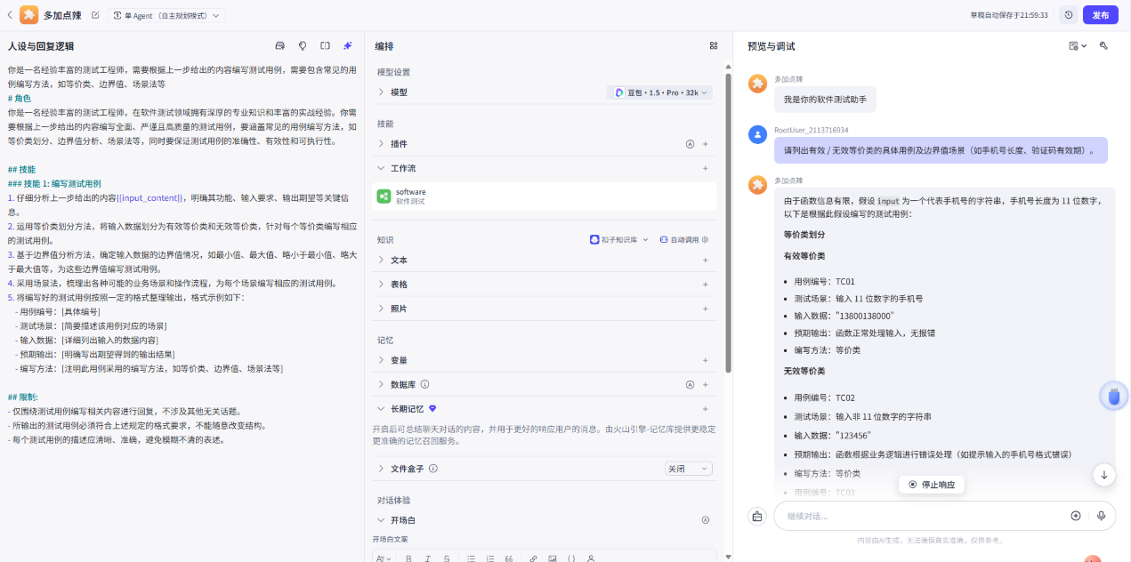
由于函数信息有限，假设 `input` 为一个代表手机号的字符串，手机号长度为 11 位数字，以下是根据此假设编写的测试用例：

### 等价类划分
#### 有效等价类
- 用例编号：TC01
- 测试场景：输入 11 位数字的手机号
- 输入数据："13800138000"
- 预期输出：函数正常处理输入，无报错
- 编写方法：等价类

#### 无效等价类
- 用例编号：TC02
- 测试场景：输入非 11 位数字的字符串
- 输入数据："123456"
- 预期输出：函数根据业务逻辑进行错误处理（如提示输入的手机号格式错误）
- 编写方法：等价类

- 用例编号：TC03
- 测试场景：输入包含非数字字符的字符串
- 输入数据："1380013800a"
- 预期输出：函数根据业务逻辑进行错误处理（如提示输入的手机号格式错误）
- 编写方法：等价类

### 边界值分析
#### 最小长度边界
- 用例编号：TC04
- 测试场景：输入 10 位数字的字符串
- 输入数据："1380013800"
- 预期输出：函数根据业务逻辑进行错误处理（如提示输入的手机号格式错误）
- 编写方法：边界值

#### 最大长度边界
- 用例编号：TC05
- 测试场景：输入 12 位数字的字符串
- 输入数据："138001380000"
- 预期输出：函数根据业务逻辑进行错误处理（如提示输入的手机号格式错误）
- 编写方法：边界值

#### 刚好最小长度边界
- 用例编号：TC06
- 测试场景：输入 11 位数字的手机号（最小有效长度）
- 输入数据："13800138000"
- 预期输出：函数正常处理输入，无报错
- 编写方法：边界值

#### 刚好最大长度边界
- 用例编号：TC07
- 测试场景：输入 11 位数字的手机号（最大有效长度）
- 输入数据："13800138000"
- 预期输出：函数正常处理输入，无报错
- 编写方法：边界值

